С какого возраста

какой музыкальный инструмент?
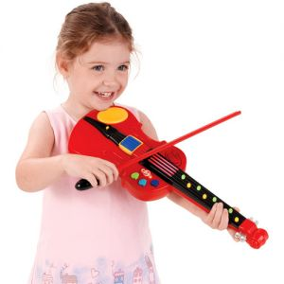

Музыкальное развитие ребенка настолько благотворно, что в его необходимости нет сомнений. Остается только правильно его организовывать. Игра на музыкальных инструментах – желательный навык для каждого. Выбор инструмента должен основываться на желании ребенка, а вот когда стоит приступать – к этому есть рекомендации.

- Пианино – обучение непростое, но игра на пианино откроет ребенку возможности познания любого музыкального стиля. Обучение игре на фортепиано можно начинать в 5-7 лет.

- Игра на флейте не требует слишком больших усилий ребенка и чрезмерных затрат родителей. Флейта легко может стать первым музыкальным инструментом малыша. Есть мнение, что на блокфлейте можно начинать учиться играть с 3-х лет, а на флейте (с загнутой головкой) – с 4-х лет. Но иные специалисты противостоят такому раннему началу, считая, что блокфлейта приемлема для обучения с 6 лет (некоторые называют даже 12 лет), и уже после нее ребенку допустимо осваивать флейту.

- Ударные инструменты идеально подходят для гиперэмоциональных детей. Но интерес к ним может возникать даже у тихонь. Сначала дети учатся простукивать несложные мелодии. Правда, репетиции такой игры потребуют от родителей и соседей немалого терпения. Обучение игре на ударных инструментах рекомендуется начинать в 11 лет. Самый эффективный возраст для освоения ударных инструментов – 13-20 лет. Но никто не запрещает приобрести ксилофон или детский барабан и в раннем возрасте для первого знакомства с ударными.

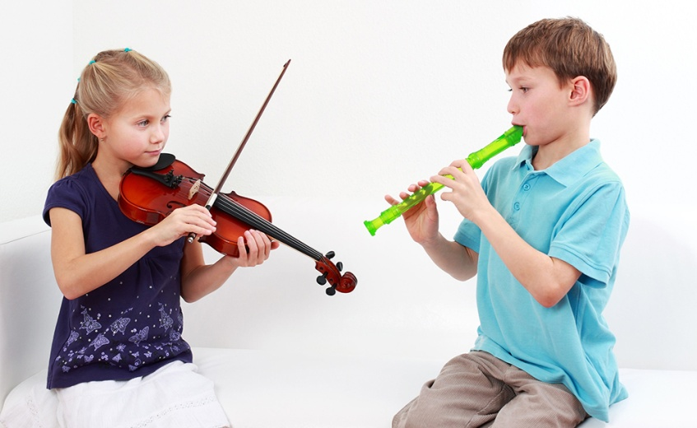
- Струнные инструменты осваивать нелегко и достаточно долго. Игра на струнных инструментах требует терпение от ребенка, ловкость рук и хороший слух. Самый понятный струнный инструмент для ребенка – гитара. На ней красиво звучат даже самые простые аккорды. Именно этот инструмент поможет ребенку быть душой компании. Начинать обучение игре на гитаре преподаватели рекомендуют с 6-7 лет. Но, приступив к обучению в 14 лет, ребенок освоит всё гораздо легче, быстрее и с бóльшим желанием. К распространенным струнным инструментам относится и скрипка. Обучение игре на скрипке можно начинать рано – с 3-х лет. Это позволяет широкий выбор размеров данного инструмента. Раннее обучение необходимо для большей эффективности максимально податливых мышц в раннем возрасте. И всё же большинство детей учатся играть на скрипке с 5-6 лет.

- Духовые инструменты (труба, кларнет, тромбон, саксофон) освоить непросто. Нужен большой объем легких и хорошая моторика рук. Первым музыкальным духовым инструментом может стать дудочка. Но игра на духовых инструментах приемлема для детей 10-12 лет. В советские времена рекомендовали осваивать духовые инструменты с 9 лет.

Развивающие музыкальные занятия для детей - прекрасная возможность начать музыкальное образование Вашего ребенка!

Подготовила музыкальный руководитель: Пятачкова И.В.
(по материалам интернета)

